Θέμα 4ο
Είστε χειριστής τόρνου στο μηχανουργείο και θέλετε να κάνετε εσωτερική τόρνευση σε ένα τεμάχιο. (Σχήμα 1).
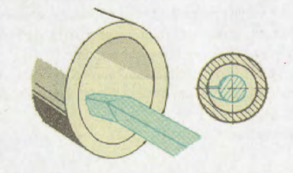
Σχήμα 1
Να εξηγήσετε τη διαδικασία που θα ακολουθηθεί προκειμένου να πραγματοποιήσετε την εσωτερική τόρνευση του τεμαχίου.
Μονάδες 25

